Урок-путешествие по математике
с здоровьесберегающими технологиями
по теме «Все действия с дробями»
для учащихся 6 классов

Учитель математики Соколова О.В.
МБОУ-гимназия №5 г.Конаково

Девиз урока: “ Здоровье – не всё, но без здоровья – ничто ”.

Тема урока-путешествия: «Все действия с обыкновенными дробями».
Класс: 6.
Предмет: «Математика».
Тип урока: обобщение и систематизация знаний.

Цель:
Довести до сознания детей необходимость соблюдения режима учёбы и отдыха на примере решения задач по здоровьесбережению.

Задачи:
Образовательные:
- систематизировать, обобщить знания учащихся по математике;
- уметь использовать знания в нестандартной ситуации.
Развивающие:
- развивать индивидуальные способности учащихся;
- развивать внимание учащихся и творческое отношение к делу;
- прививать любовь к математике.
Воспитательные:
- воспитывать стремление к непрерывному совершенствованию, чувство прекрасного;
- воспитывать культуру общения, аккуратность;
- воспитывать умение слушать других;
- формировать отношения взаимной ответственности при совместной работе.

Ожидаемый результат:
учащиеся должны
1. уметь выполнять все изученные действия с обыкновенными дробями.
2. уметь вычислять проценты от числа;
3. уметь решать текстовые задачи с дробями и процентами.
4. знать основы и составляющие здорового образа жизни;
5. знать, как сохранить и улучшить свое здоровье.

Оборудование:
- презентация урока;
- карточки с заданиями;
- сигнальные карточки к устным упражнениям;

Ход урока

1.Организационный момент.

Профилактика утомления органов зрения. Тема урока записана на доске разноцветными буквами, в виде кривой линии, что способствует разгрузке аккомодационного аппарата.

2.Постановка цели урока и мотивация учебной деятельности учащихся.

Слайд 1.

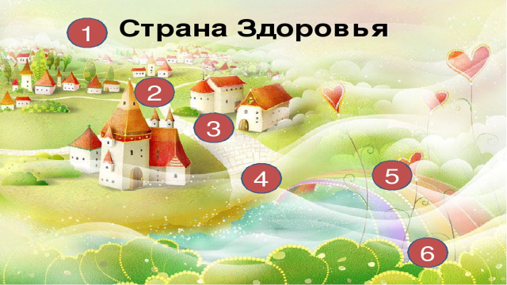

-Ребята, я приглашаю вас совершить увлекательное путешествие в страну Здоровья, в ходе которого вы будете учиться беречь и укреплять своё здоровье.
- Быть здоровым – это значит быть счастливым, потому что только здоровый человек сможет осуществить свои планы, сможет добиться хороших результатов в учебе и труде, занять достойное место в обществе. Быть здоровым сейчас модно, современно, престижно и комфортно. Примерно у 85% всех неуспевающих учеников главная причина отставания в учебе — плохое состояние здоровья
-Наш необычный урок пройдет в форме игры – путешествие. .Мы поситим интересные места,где вас ожидают испытания.
-Вы будете отвечать на вопросы, решать задачи. Девизом нашим будут слова древнегреческого философа Сократа: « Здоровье – не всё, но без здоровья – ничто».

-Запишем дату нашего путешествия и займем места в поезде. Проверим ваше настроение. Перед вами на столе лежат вагончики. Вы должны выбрать цвет вагона, соответствующий вашему настроению в данный момент.
Слайд 2.

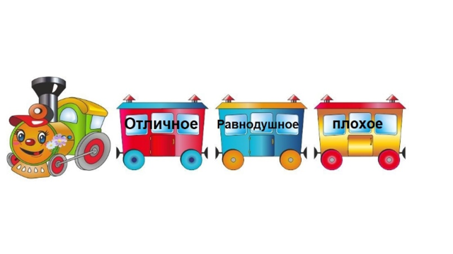

Итак, поехали!

3. Воспроизведение и коррекция опорных знаний, повторение и анализ основных фактов.
-Вот мы и прибыли на первую станцию. Разгадав кроссворд, вы узнаете ее название.

Слайд 3.

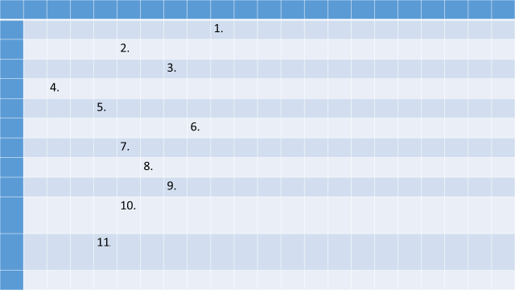
По горизонтали:
1. Как называется число, записанное под чертой дроби?
2. Как называется дробь, у которой числитель больше или равен знаменателю?
3.Деление числителя и знаменателя на одно и то же число называется…
4.Дробь,содержащая целую и дробную части.
5. Как называется дробь, у которой числитель меньше знаменателя?
6.Как называется число, записанное над чертой дроби?
7.Как по-другому называют дробь ½?
8. Числа, которые при умножении дают единицу, называются взаимно....
9.Правильная дробь … единицы.
10.Какое действие обозначает черта дроби?
11. Как называется число , которое делится только на самого себя и единицу ?

Слайд 4.

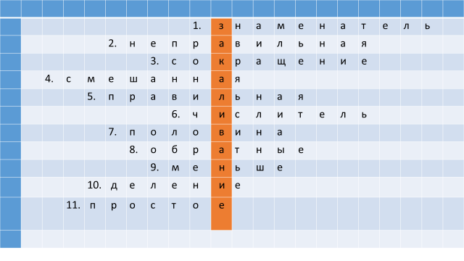-Ребята, мы прибыли с вами на станцию Закаливания.

-В результате закаливания организм может научиться лучше предотвращать возникновение заболеваний, а также справляться с нагрузками и неблагоприятными условиями. И речь идёт не только о лучшей переносимости холода или плохой погоды, а ещё и об улучшении физического состояния человека. И всё это - не какая-то мелочь, а довольно серьёзные преимущества, о чём и свидетельствует тот факт, что большинство спортсменов занимаются закаливанием организма.

4. Обобщение и систематизация знаний и их применение при выполнении практических заданий.

-Теперь мы с вами отправимся на остров на корабле «Режим дня».

Слайд 5.



- Поведём наше судно по реке. Но водная стихия не простая, а математическая. Тетрадь – это бортовой журнал. Записи в нём ведутся чётко, аккуратно и грамотно.

-Перед вами картинки, на каждой из них написано задание. Расставив ответы в порядке возрастания, вы узнаете порядок выполнения повседневных дел.

Слайд 6

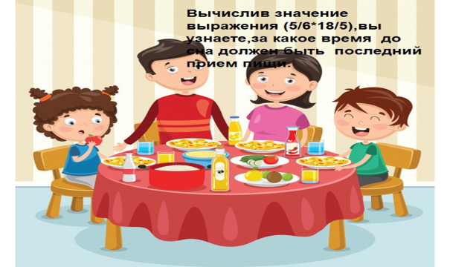

Слайд 7.
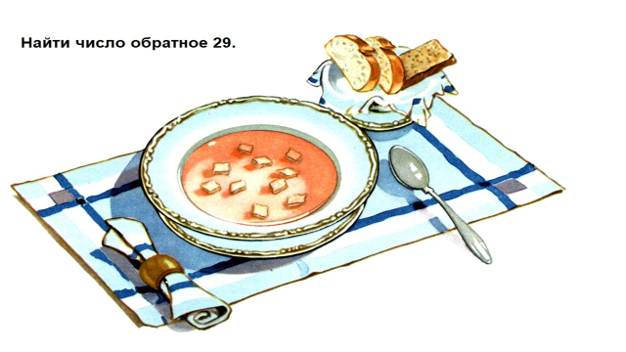

Слайд 8.

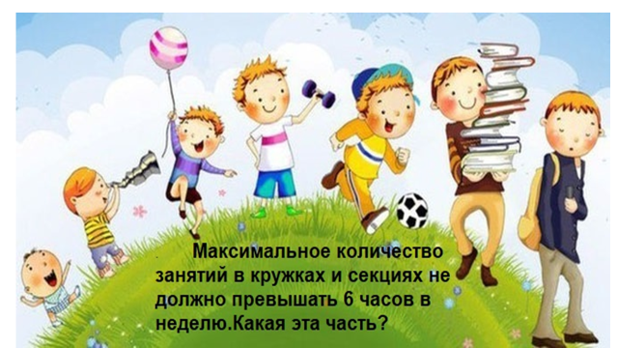

Слайд 9.

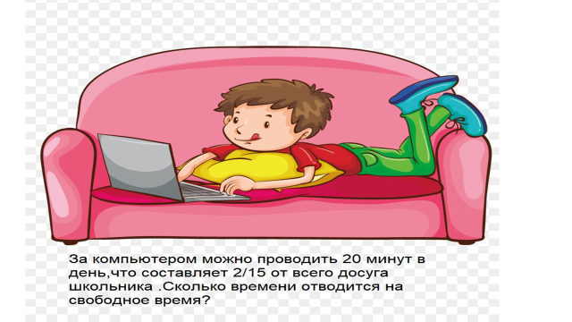

Слайд 10.

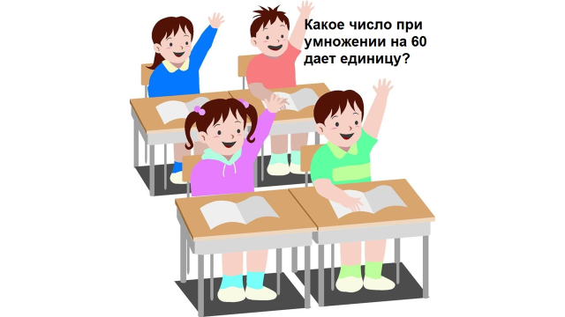

Слайд 11.

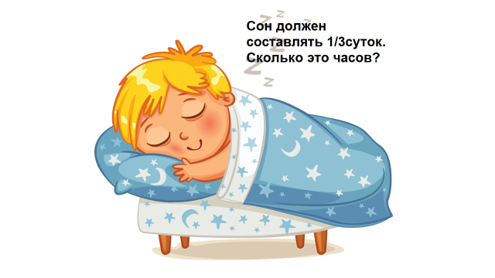

-Давайте проверим, в правильном ли порядке вы расставили повседневные дела.

Слайд 12.

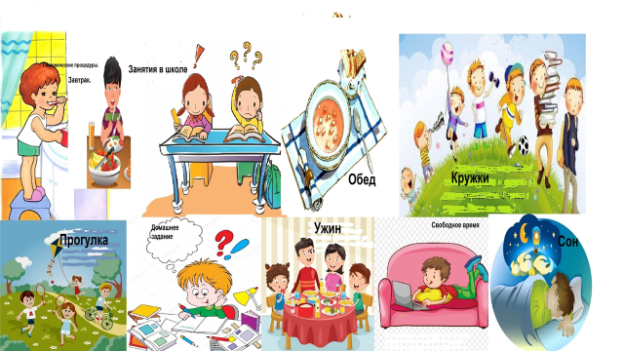

-Молодцы! Вы узнали как правильно распланировать свой день и выяснили значение режима школьника для поддержания здоровья и работоспособности. От того, насколько правильно организован режим дня школьника, зависит состояние здоровья, физическое развитие, работоспособность и успеваемость в школе.

Гигиена.
- Наше путешествие продолжается. Мы плывем по реке, о название которой вы можете догадаться , прочитав и решив задачи, записанные на доске.

Задача 6. Один учёный подсчитал, что в 1 г грязи из-под ногтей содержится 38.000.000 микробов, чтобы заболеть достаточно проглотить 1/100 часть. Сколько же это микробов?
Решение: 38.000.000 * 1/100 = 380.000;
Ответ: 380.000.
-Вот поэтому необходимо мыть руки перед едой!

Задача 7. Подсчитано, что в классе в начале занятий находятся примерно 452400 микробов. А к концу занятий их количество увеличивается в 5 раз. Сколько микробов заселяют класс к концу занятий, если его не проветривать на переменах?
Ответ: 452.400 * 5 = 2.262.000 микробов.
-Как вы уже догадались , название этой реки- Гигиена.
Слайд 13.

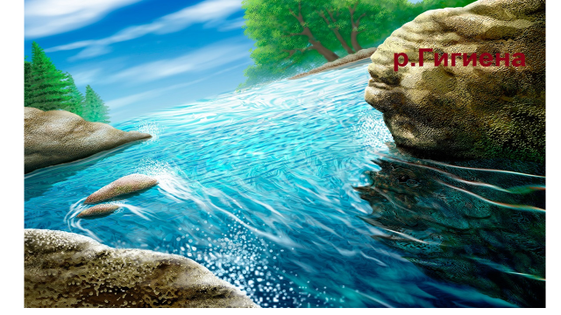

Вредные привычки.
-Ребята мы приплыли на остров Вредных привычек. Тут живут маленькие желтые человечки с желтыми зубами и ногтями, дурным запахом изо рта, к тому же они не выпускают изо рта дымящиеся трубки, т.е. все курят. Люди в этом городе никогда не видели голубого неба и яркого солнца, их закрывает густой табачный дым, они рано умирают и выглядят как маленькие старички.

Слайд 14.

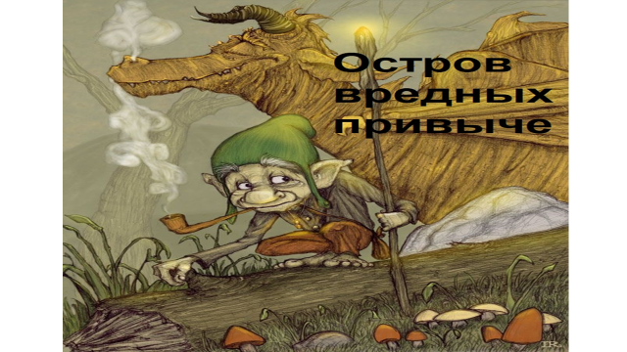

Для того, чтобы нам попасть обратно на корабль и уехать с этого острова необходимо приобрести билет на обратный путь .Перед вами две карточки с задачами и три с ответами . Решив задачи , совместите их с правильными ответами. Оставшаяся карточка и есть наш билет на корабль.

Слайд 15.

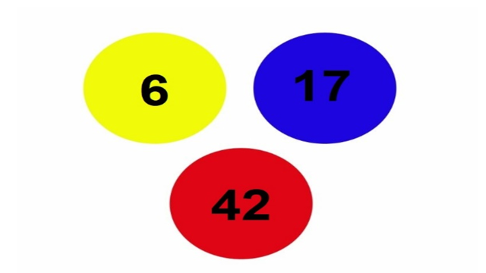

Слайд 16.

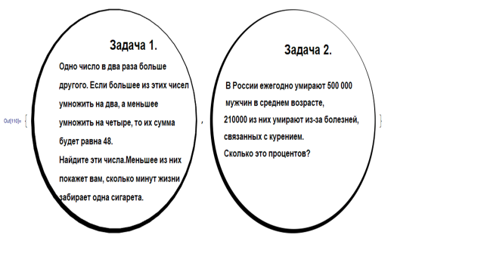
Слайд 17.

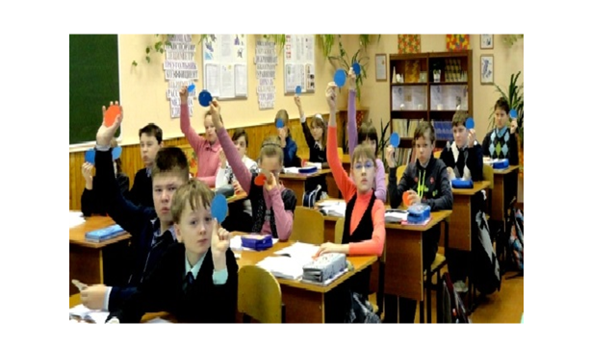

-На этом острове вы узнали как влияют сигареты на организм человека. Курильщик не замечает, как он отравляет свой организм. Ведь в табаке сильнейший яд – никотин. Он легко проникает в кровь, накапливается во внутренних органах и постепенно разрушает их. У человека, который начинает курить, появляется серьезная зависимость от сигарет, точнее от веществ, содержащихся в табаке. Он теряет власть над собой и своим постоянным желанием закурить, отвлекается от других дел, не может сосредоточиться, резко изменяет образ жизни.
-Вредно не только курить самому, но и находиться рядом с курящим, т.к. приходиться вдыхать табачный дым. Тех, кто вдыхает табачный дым называют пассивными курильщиками.
-Поехали скорее обратно!

5. Гимнастика для глаз.
Карта обратного пути находится перед вами. На ней с помощью специальных стрелок указаны основные направления, по которым плывет наш корабль. Обведите взглядом путь обратно.
Слайд 18
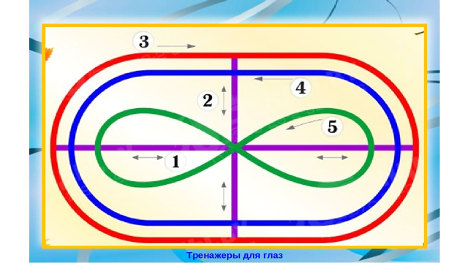
(Выполняется по плакату – схеме зрительно-двигательных траекторий. На ней с помощью специальных стрелок указаны основные направления, по которым должен двигаться взгляд в процессе выполнения упражнения: вверх-вниз,влево-вправо, по часовой стрелке и против нее, по траектории восьмерки. Каждая траектория имеет свой цвет).
6. Физкультминутка
-По приезду мы попали на стадион «Спортивный». Мы должны помнить, что двигательная активность - это один из главных факторов, влияющих на здоровье человека.
-А ну ка все дружно встали на разминку!!!

Мы семь раз в ладоши хлопнем.
Мы семь раз в ладоши хлопнем, Восемь раз ногами топнем. Прибавляем три к семи - Столько мы присесть должны.
(7хлопков, по 4раза топнуть каждой ногой, 10 приседаний.)
Мы размяться все успели и за парты снова сели.

7. Проверка умений учащихся самостоятельно применять знания.
.И перед тем как вернуться обратно домой мы зайдем перекусить в кафе «Здоровое питание».

Слайд 19


-Давайте разобьемся на группы (по рядам) и узнаем в каких продуктах больше всего витаминов.
-Сейчас известно около 80 видов витаминов, самые известные из них: А, В, С.
-Витамин А участвует в механизме светового зрения, формировании иммунитета защиты организма от болезней. Недостаток витамина А вызывает поражение глаз, восприимчивость к простудным заболеваниям. Одним из продуктов, богатым витамином А, является морковь.
-Решив задачу, первая команда нам расскажет , сколько моркови надо съедать в день для удовлетворения суточной потребности.
Задача 1. В 100 г моркови содержится 20 % витамина А. В день нужно съедать
8 % витамина А. Сколько грамм моркови нужно съедать в день?

-Витамин В содержатся в достаточном количестве в гречневой крупе, говяжьей печени, фасоли, зеленом горошке, тыкве, белокочанной капусте, пшеничной и ржаной муке.
-Вторая команда расскажет нам ,сколько пшеничного хлеба необходимо съедать в день,для удовлетворения суточной потребности.
Задача 2. В 100г пшеничного хлеба содержится 0,27 мг витамина В1. Определите минимальную необходимую массу этого продукта удовлетворения суточной потребности в данном витамине, составляющей для подростка 1,3 мг?
-А третья команда нам расскажет в каких продуктах больше всего витамина С. Ведь спектр воздействия витамина С на организм человека очень широк, он принимает участие во множестве жизненно-важных процессов и влияет практически на все органы и системы.

Задача 3 В одной таблетке содержится 0,05 г. витамина С, это суточная норма взрослого человека. Определи, употреблением каких овощей (в граммах) можно заменить одну такую таблетку.

Продукт | Содержание ^{витамина С в 100 г. продукта}
Морковь | 0,005 г
Картофель | 0,01 г
Помидоры | 0,04 г

8. Подведение итогов урока.

-Ну что ж ребята,наше путешествие подходит к концу.Я вижу, вы провели время с пользой .Узнали, что здоровье-это ценность. Что можно сделать для своего здоровья, чтобы не болеть, не огорчать родителей, а жить и радоваться.

В этом нам помогли наши математические знания!

-Давайте вспомним, что же нужно для того что бы быть здоровым.

Слайд 20

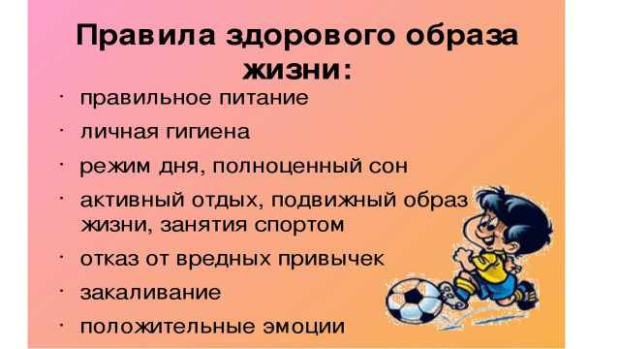

-Ребята мы пропустили с вами еще один важный фактор влияющий на здоровье-это положительные эмоции . Узнать подробнее вы сможете дома, выполнив домашнее задание.
9.Домашнее задание.
1. Найдя корень уравнения ¼*(x+18)=16, мы узнаем на сколько процентов угрюмые люди чаще страдают от сердечных заболеваний.
2. Ученые доказали, что 3/10 часа смеха в сутки продлевают жизнь на один год. Сколько это минут?

10. Рефлексия урока.
-А теперь занимайте свои места в вагонах поезда, которые соответствуют вашему настроению после поездки в страну Здоровье.

Слайд 21

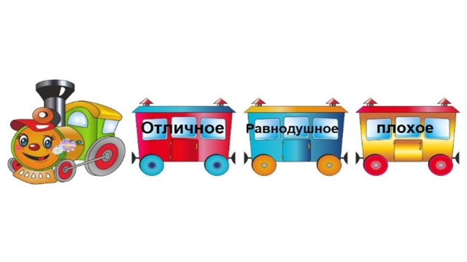
Спасибо за приятное путешествие .

До свидания!

Список использованной литературы:
1. http://festival.1september.ru/articles/641185/
2. http://www.prodlenka.org/metodicheskie-razrabotki/viewlink/104030.html
3. http://prezentacii.com/matematike/2757-vse-deystviya-s-obyknovennymi-drobyami.html
4. «Математика 5 класс», Никольский С. М. и др.

